Федеральное государственное автономное

образовательное учреждение высшего образования

«Санкт-Петербургский национальный исследовательский университет

информационных технологий, механики и оптики

Факультет программной инженерии и компьютерной техники

Лабораторная работа №1

по основам профессиональной деятельности

Вариант №1619

Выполнил:

Хафизов Абдугаффор

Группа: P3119

Приняла: Перцев Тимофей

Сергеевич

?



Санкт-Петербург, 2022

Вариант №1619

I. Текст задания:

1. Создать приведенное в варианте дерево каталогов и файлов с содержимым. В качестве корня дерева использовать каталог lab0 своего домашнего каталога. Для создания и навигации по дереву использовать команды: mkdir, echo, cat, touch, ls, pwd, cd, more, cp, rm, rmdir, mv.

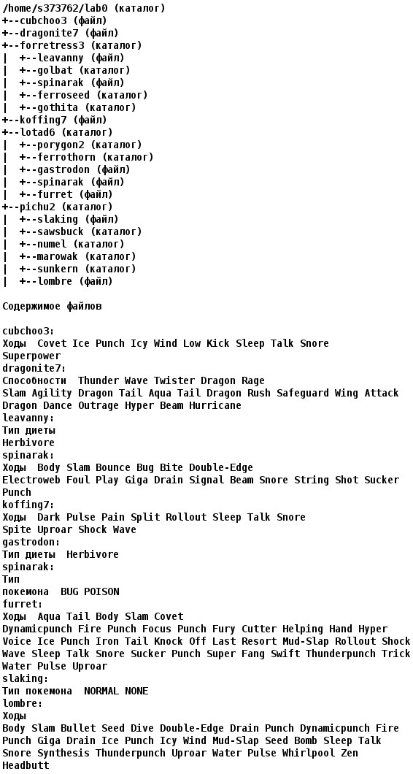

2. Установить согласно заданию права на файлы и каталоги при помощи команды chmod, используя различные способы указания прав.

* cubchoo3: владелец должен читать и записывать файл; группа-владелец должна читать файл; остальные пользователи должны не иметь никаких прав
* dragonite7: владелец должен читать файл; группа-владелец должна читать файл; остальные пользователи должны читать файл
* forretress3: r-x--x-w-
* leavanny: ---r--rw-
* golbat: владелец должен читать директорию и переходить в нее; группа-владелец должна только переходить в директорию; остальные пользователи должны записывать директорию
* spinarak: r--r--r--
* ferroseed: права 305
* gothita: владелец должен читать директорию и переходить в нее; группа-владелец должна читать, записывать директорию и переходить в нее; остальные пользователи должны читать, записывать директорию и переходить в нее
* koffing7: rw--w----
* lotad6: владелец должен записывать директорию и переходить в нее; группа-владелец должна записывать директорию и переходить в нее; остальные пользователи должны читать директорию и переходить в нее
* porygon2: владелец должен читать, записывать директорию и переходить в нее; группа-владелец должна читать директорию и переходить в нее; остальные пользователи должны записывать директорию и переходить в нее
* ferrothorn: -wx-wx-wx
* gastrodon: владелец должен читать файл; группа-владелец должна читать файл; остальные пользователи должны читать файл
* spinarak: права 644
* furret: права 404
* pichu2: права 750
* slaking: права 004
* sawsbuck: владелец должен читать, записывать директорию и переходить в нее; группа-владелец должна читать, записывать директорию и переходить в нее; остальные пользователи должны читать, записывать директорию и переходить в нее
* numel: владелец должен читать директорию и переходить в нее; группа-владелец должна читать, записывать директорию и переходить в нее; остальные пользователи должны читать, записывать директорию и переходить в нее
* marowak: владелец должен читать, записывать директорию и переходить в нее; группа-владелец должна записывать директорию и переходить в нее; остальные пользователи должны записывать директорию и переходить в нее
* sunkern: владелец должен читать директорию и переходить в нее; группа-владелец должна записывать директорию и переходить в нее; остальные пользователи должны читать, записывать директорию и переходить в нее
* lombre: владелец должен не иметь никаких прав; группа-владелец должна не иметь никаких прав; остальные пользователи должны читать файл

3. Скопировать часть дерева и создать ссылки внутри дерева согласно заданию при помощи команд cp и ln, а также комманды cat и перенаправления ввода-вывода.

* объеденить содержимое файлов lab0/lotad6/spinarak, lab0/lotad6/gastrodon, в новый файл lab0/koffing7_45
* cоздать жесткую ссылку для файла cubchoo3 с именем lab0/pichu2/slakingcubchoo
* скопировать содержимое файла koffing7 в новый файл lab0/forretress3/spinarakkoffing
* cоздать символическую ссылку для файла cubchoo3 с именем lab0/forretress3/leavannycubchoo
* создать символическую ссылку c именем Copy_67 на директорию lotad6 в каталоге lab0
* скопировать файл cubchoo3 в директорию lab0/forretress3/golbat
* скопировать рекурсивно директорию lotad6 в директорию lab0/pichu2/sunkern

4. Используя команды cat, wc, ls, head, tail, echo, sort, grep выполнить в соответствии с вариантом задания поиск и фильтрацию файлов, каталогов и содержащихся в них данных.

* Подсчитать количество строк содержимого файлов в директории forretress3, отсортировать вывод по увеличению количества, ошибки доступа не подавлять и не перенаправлять
* Вывести два последних элемента рекурсивного списка имен и атрибутов файлов в директории lab0, заканчивающихся на символ 't', список отсортировать по возрастанию даты доступа к файлу, подавить вывод ошибок доступа
* Вывести содержимое файлов: leavanny, spinarak, gastrodon, spinarak, furret, slaking, строки отсортировать по имени a->z, добавить вывод ошибок доступа в стандартный поток вывода
* Вывести список имен файлов в директории pichu2, список отсортировать по имени a->z, подавить вывод ошибок доступа
* Подсчитать количество строк содержимого файлов: spinarak, gastrodon, spinarak, furret, slaking, отсортировать вывод по уменьшению количества, ошибки доступа не подавлять и не перенаправлять
* Вывести содержимое файла cubchoo3, оставить только строки, заканчивающиеся на 'r', регистр символов игнорировать, ошибки доступа не подавлять и не перенаправлять

5. Выполнить удаление файлов и каталогов при помощи команд rm и rmdir согласно варианту задания.

* Удалить файл dragonite7
* Удалить файл lab0/forretress3/leavanny
* удалить символические ссылки lab0/forretress3/leavannycubch*
* удалить жесткие ссылки lab0/pichu2/slakingcubch*
* Удалить директорию forretress3
* Удалить директорию lab0/forretress3/gothita

II. Исходный скрипт:

# 1)

mkdir lab0

cd lab0

echo Ходы Covet Ice Punch Icy Wind Low Kick Sleep Talk Snore > cubchoo3

echo Superpower >> cubchoo3

echo Способности Thunder Wave Twister Dragon Rage > dragonite7

echo Slam Agility Dragon Tail Aqua Tail Dragon Rush Safeguard Wing Attack >> dragonite7

echo Dradon Dance Outrage Hyper Beam Hurricane >> dragonite7

mkdir forretress3

echo Тип диеты > forretress3/leavanny

echo Herbivore >> forretress3/leavanny

mkdir forretress3/golbat

echo Ходы Body Slam Bounce Bug Bite Double-Edge > forretress3/spinarak

echo Electroweb Foul Play Giga Drain Signal Beam Snore String Shot Sucker >> forretress3/spinarak

echo Punch >> forretress3/spinarak

mkdir forretress3/ferroseed

mkdir forretress3/gothita

echo Ходы Dark Pulse Pain Split Rollout Sleep Talk Snore > koffing7

echo Spite Uproar Shock Wave >> koffing7

mkdir lotad6

mkdir lotad6/porygon2

mkdir lotad6/ferrothorn

echo Тип диеты Herbivore > lotad6/gastrodon

echo Тип > lotad6/spinarak

echo покемона BUG POISON >> lotad6/spinarak

echo Ходы Aqua Tail Body Slam Covet > lotad6/furret

echo Dynamicpunch Fire Punch Focus Punch Fury Cutter Helping Hand Hyper >> lotad6/furret

echo Voice Ice Punch Iron Tail Knock Off Last Resort Mud-Slap Rollout Shock >> lotad6/furret

echo Wave Sleep Talk Snore Sucker Punch Super Fang Swift Thunderpunch Trick >> lotad6/furret

echo Water Pulse Uproar >> lotad6/furret

mkdir pichu2

echo Тип покемона NORMAL NONE > pichu2/slaking

mkdir pichu2/sawsbuck

mkdir pichu2/numel

mkdir pichu2/marowak

mkdir pichu2/sunkern

echo Ходы > pichu2/lombre

echo Body Slam Bullet Seed Dive Double-Edge Drain Punch Dynamikpunch Fire >> pichu2/lombre

echo Punch Giga Drain Ice Punch Icy Wind Mud-Slap Seed Bomb Sleep Talk >> pichu2/lombre

echo Snow Synthesis Thunderpunch Uproar Water Pulse Whirelpool Zen >> pichu2/lombre

echo Headbutt >> pichu2/lombre

# 2)

chmod u=rw,g=r,o= cubchoo3

chmod u=r,g=r,o=r dragonite7

chmod u=rx,g=x,o=w forretress3

chmod u=,g=r,o=rw forretress3/leavanny

chmod u=rx,g=x,o=w forretress3/golbat

chmod u=r,g=r,o=r forretress3/spinarak

chmod 305 forretress3/ferroseed

chmod u=rx,g=rwx,o=rwx forretress3/gothita

chmod u=rw,g=w,o= koffing7

chmod u=wx,g=wx,o=rx lotad6

chmod u=rwx,g=rx,o=wx lotad6/porygon2

chmod u=wx,g=wx,o=wx lotad6/ferrothorn

chmod u=r,g=r,o=r lotad6/gastrodon

chmod 644 lotad6/spinarak

chmod 404 lotad6/furret

chmod 750 pichu2

chmod 004 pichu2/slaking

chmod u=rwx,g=rwx,o=rwx pichu2/sawsbuck

chmod u=rx,g=rwx,o=rwx pichu2/numel

chmod u=rwx,g=wx,o=wx pichu2/marowak

chmod u=rx,g=wx,o=rwx pichu2/sunkern

chmod u=,g=,o=r pichu2/lombre

ls -lR

# 3)

chmod +r cubchoo3

chmod +w forretress3/

chmod +r lotad6/

chmod +w pichu2/

chmod u=wx gastrodon

chmod u=wx furret

chmod u=rx ferrothorn

cat lab0/lotad6/spinarak lab0/lotad6/gastrodon > lab0/koffing7_45

ln cubchoo3 lab0/pichu2/slakingcubchoo

cp koffing7 lab0/forretress3/spinarakkoffing

ln -s ~/lab0/cubchoo3 ~/lab0/forretress3/leavannycubchoo

ln -s ~/lab0/lotad6 ~/lab0/Copy_67

cp cubchoo3 lab0/forretress3/golbat

cp -R ~/lab0/lotad6 ~/lab0/pichu2/sunkern

chmod u=wx ferrothorn/

chmod u=r gastrodon

chmod 404 furret

chmod u=rw,g=r,o=- cubchoo3

chmod u=rx,g=x,o=w forretress3

chmod u=wx,g=wx,o=rx lotad6

chmod 750 pichu2

# 4)

1. wc -l forretress3/* | sort
2. ls -Rlt 2>/dev/null | grep t$ | head -2
3. cat forretress3/leavanny forretress3/spinarak lotad6/gastrodon lotad6/spinarak lotad6/furret pichu2/slaking 2>&1 | sort
4. ls pichu2/ 2>/dev/null | sort
5. wc -l forretress3/spinarak lotad6/gastrodon lotad6/spinarak lotad6/furret pichu2/slaking | sort
6. cat cubchoo3 | grep '[r|A]$'

# 5)

1. rm dragonite7
2. rm forretress3/leavanny
3. rm forretress3/leavannycubchoo*
4. rm pichu2/slakingcubhoo*
5. rm -r forretress3

IV. Выводы по работе:

В результате выполнения я познакомился с командной оболочкой Unix, со многими её командами, научился создавать файлы, перемещаться по дереву, работать с каталогами и файлами, их содержимым, а также удалять их, узнал о символическим и жестких ссылках, стандартных потоках ввода-вывода, параметрах запуска команд, режиме доступа (chmod) и заданию прав пользователям различными способами и многого другого.